第二十章 电与磁

第4节 电动机
学习目标
1.了解磁场对通电导线的作用。
2.知道换向器在直流电动机中的作用。
3.知道电动机及其构造和工作原理。
自主探究
1.通电直导线在磁场中会受到力的作用,力的方向跟 方向、 方向都有关系。当 方向或者 方向变得相反时,通电导线受力的方向也变得相反。
2.电动机由两部分组成:能够转动的线圈和固定不动的磁体。能够转动的部分叫做 ,固定不动的部分叫做 。
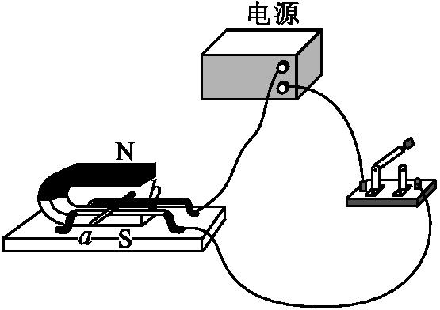
合作探究
一、磁场对通电导线的作用

探究实验:
1.把导线ab放在磁场里,接通电源,让电流通过导线ab,注意观察现象。
2.把电源正负极对调后接入电路,使通过导线ab的电流方向与原来相反,注意观察现象。
3.保持导线ab中的电流方向不变,但把蹄形磁体上下磁极调换一下,使磁场方向与原来相反,引导学生观察现象。
4.同时把电源正负极、蹄形磁体的上下磁极对调后重复实验,注意观察现象。
实验现象:
1.导线ab向蹄形磁体的外侧运动。
2.导线ab向蹄形磁体的内侧运动。
3.导线ab向蹄形磁体的内侧运动。
4.导线ab向蹄形磁体的外侧运动。
实验结论:
1. 。
2. 。
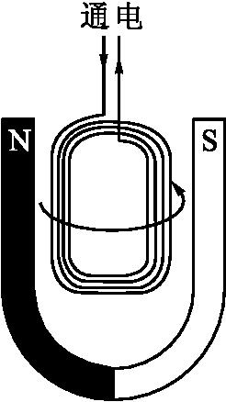
活动体验:把铜直导线ab换成线框abcd放在磁场当中,接通电源,注意观察现象。

通电线框在磁场中可以转过一个角度,但不能持续转动。
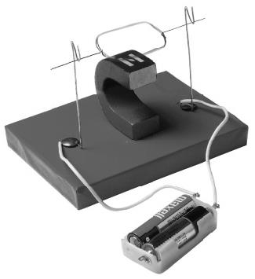
提出问题:为什么线框只是会转过一个角度,而并不能持续转动呢?

想想做做:阅读课本P₁₃₄“想想做做”的内容,根据要求制作小小电动机。

二、电动机的基本构造
活动体验:
1.使线圈静止在如图甲位置上,闭合开关,线圈受力沿顺时针方向转动。
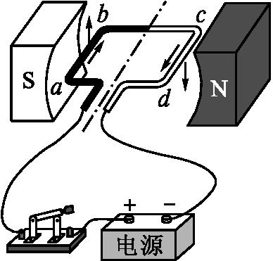
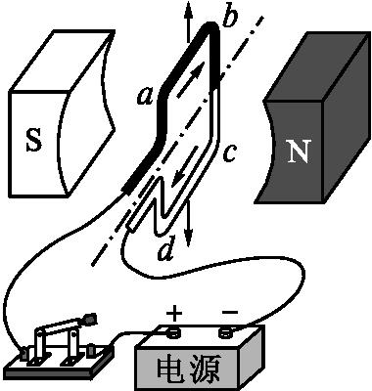
2.使线圈转动静止在如图乙位置上时,线圈并没有转动。线圈上下两条边受力大小一样、方向相反。这个位置是线圈的平衡位置。
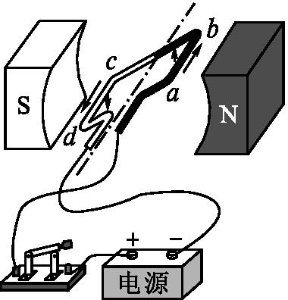

甲 乙 丙
3.使线圈停在如图丙位置上,这是线圈顺时针转动越过平衡位置最后到达的地方,线圈受力阻碍顺时针转动,停止后沿逆时针转回。
提出问题:在“小小电动机”的在制作中,采用的是刮去引线漆皮的方法,使线圈不会受到阻碍转动的力。那么,还可以采取哪些方法呢?

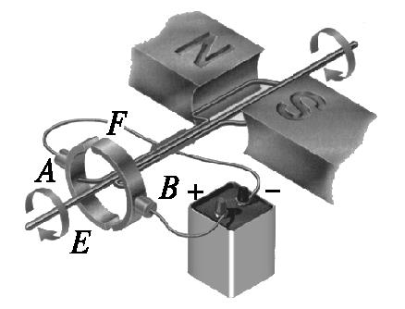
自主学习:阅读课本P₁₃₄~P₁₃₆的内容,学习有关的知识。

1.换向器的作用是 。
2.实际的电动机都是由 和 组成。 上的每个线圈都接在一对换向片上。
课堂检测
1.关于通电导线在磁场中受力方向的说法正确的是( )
A.只与磁场方向有关
B.只与电流方向有关
C.同时与磁场方向和电流方向有关
D.以上说法都正确
2.小华家购买了一台豆浆机,每天早晨,喝上一杯热乎乎的豆浆,给生活带来很多惬意。豆浆机使用电动机作为动力,电动机将( )
A.机械能转化为电能
B.电能转化为内能
C.电能转化为机械能
D.机械能转化为内能
3.下列所列设备中,使用的电动机不是直流电动机的是( )
A.电力机车 B.货运电瓶车
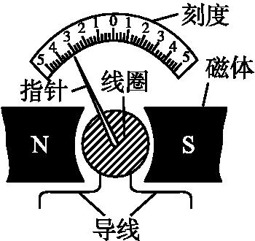
C.电磁起重机 D.家用电风扇
4.如图为实验室电流表的内部结构,许多匝金属线圈悬置在磁体的两极间,线圈同时与一根指针和一只弹簧相连,当给线圈通电时,线圈转动带动指针偏转,便可显示出电流的大小,下列与此工作原理相同的电器设备是( )
A.电铃 B.电磁铁
C.电动机 D.发电机
5.下列四幅图中,可以用来探究磁场对电流作用力的是( )
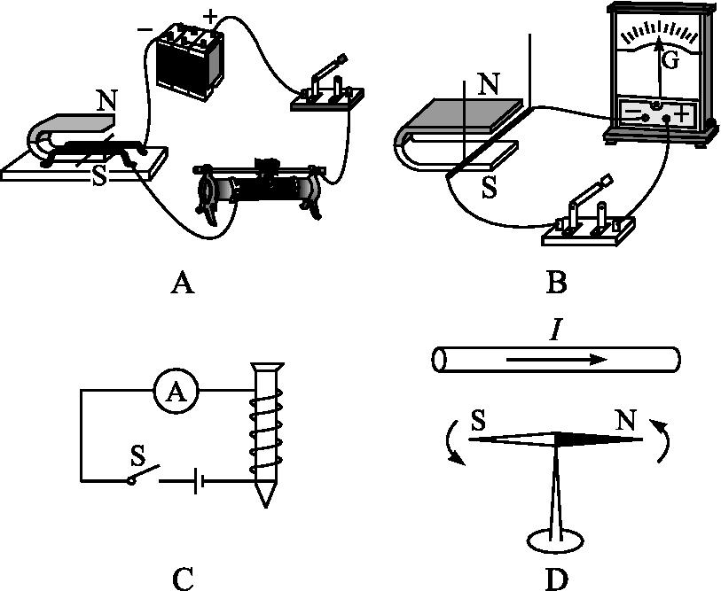

6.在安装直流电动机模型的实验中,小杰同学安装了一台如图所示的直流电动机模型。安装完毕,闭合开关后,线圈沿顺时针方向转动,则能使线圈沿逆时针方向转动的做法是( )
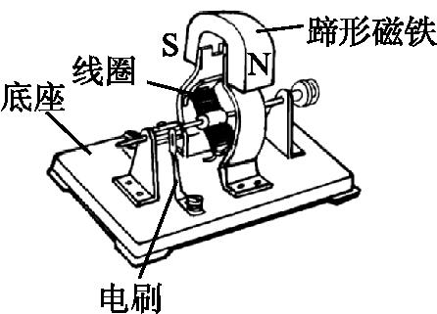
A.减去一节电池
B.把电源和磁铁的两极同时对调
C.增加一节电池
D.把电源两极对调
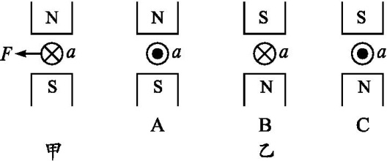
7.如图所示,a表示垂直于纸面的一根通电导线,其中通以电流时将在磁场中受到力的作用。参照甲图情况,乙图中导线a受到向左的作用力的是( )

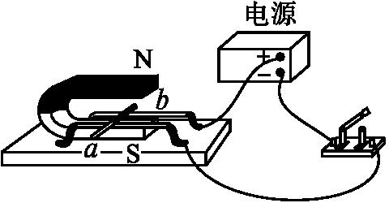
8.如图所示,是小明同学探究“磁场对通电导体的作用”的实验装置,ab是一根金属棒,通过金属导轨连接到电路中,闭合开关后,金属棒没有运动(仪器、电路都完好),要想使金属棒运动起来,下列措施不可行的是( )
A.将蹄形磁体的N、S极对调
B.换用磁性强一些的蹄形磁体
C.换用能提供较大电流的直流电源
D.使用轻质金属棒,减小金属棒与导轨之间的摩擦力

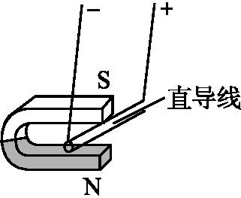
9.如图所示,直导线通电时发生偏转,说明 对电流有力的作用。可以利用这个原理制作 (选填“电动机”或“发电机”)。如果只改变电流方向,直导线偏转方向 。
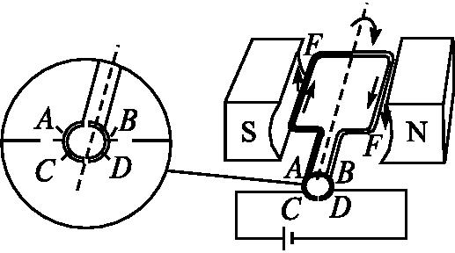
10.如图所示,在直流电动机的工作过程中,“换向器”起了关键的作用,它能使线圈刚刚转过平衡位置时就自动改变线圈中的 ,从而实现通电线圈在磁场中的连续转动。电动机工作时是把电能转化为 。

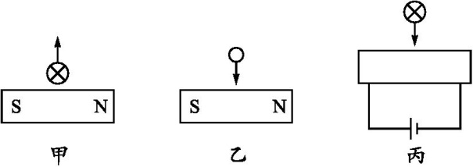
11.如图甲所示为通电导体在磁场中的受力情况。

(1)根据图甲所示,画出图乙中导体的电流方向;
(2)画出图丙中螺线管的绕向。
12.小凌同学在学习了磁知识后,对磁现象很感兴趣。一天晚上,她在台灯下研究磁铁,偶然发现当磁铁靠近发光的台灯时,灯泡内的钨丝晃动了。
让我们和小凌同学一起来探究:
(1)提出问题:
(2)建立假设:①可能是磁铁对钨有吸引作用;②可能是……
(3)获得证据:小凌找来同样的钨丝,用磁铁靠近,发现钨丝不能被吸引。
(4)得出结论:钨丝晃动并不是磁铁对钨有吸引作用,而是 。
参考答案
自主探究
1.电流 磁场 电流 磁场
2.转子 定子
合作探究
一、磁场对通电导线的作用
实验结论:1.通电直导线在磁场中会受到力的作用,力的方向跟电流方向、磁场方向都有关系
2.当电流方向或者磁场方向变得相反时,通电导线受力的方向也变得相反
提出问题:磁场对线框左右两边都有力的作用,而且方向相反,所以会线框会转动,但是转过半圈后,左右两边的受力方向与原来的受力方向相反,线框无法持续转动。
二、电动机的基本构造
提出问题:当线圈越过平衡位置后,改变线圈中的电流方向,或者保持电流不变而改变磁场方向。
自主学习:1.改变线圈中的电流方向
2.转子 定子 转子
课堂检测
1.C 解析:通电导线在磁场中受到力的作用,受力方向与电流方向和磁场方向都有关。
2.C 解析:电动机将电能转化为机械能。
3.D 解析:电力机车和货运电瓶车使用的是直流电动机。电磁起重机在使用时磁极要能较方便控制,所以一定是直流电动机。家用电风扇是直接接在家庭电路中的,而家庭电路的电流是交流电。所以家用电风扇中的电机一定是交流的。
4.C 解析:由电流表的内部结构可知,线圈置于磁极之间,当线圈中有电流通过时,线圈会转动,这是由于通电导体在磁场中受到力的作用而造成的,电动机就是根据这一原理制成的。
5.A
6.D 解析:电动机的原理是磁场对电流的作用,而作用力的方向与导体中电流的方向和磁场方向两个因素有关,两个因素中只改变任一个因素,作用力的方向就会改变,同时改变两个因素,则作用力方向不变,D项正确。
7.C 解析:对比A和甲可知,磁场方向不变,电流方向改变,通电导体的受力方向改变;对比B和甲可知,电流方向不变,磁场方向改变,则通电导线的受力方向改变;对比C和甲可知,磁场方向和电流方向同时改变,通电导线受力方向不变,即导体a受到向左的作用力。
8.A 解析:在仪器、电路都完好的情况下,闭合开关后,金属棒不运动,是由于磁场对通电导线的作用力太小,A项中将蹄形磁体的N、S极对调,只能改变通电导线的受力方向,不会改变受力的大小。
9.答案:磁场 电动机 改变
解析:据该题的情境可知,此时给磁场中的直导线通电时,其会受力而运动,故能说明通电导线在磁场中受力的作用,即说明磁场对电流有力的作用;电动机就是根据这个原理制成的;同时该实验中,导线所受力的方向与两个因素有关,即与电流的方向和磁场的方向有关,故只改变电流方向,直导线偏转方向会改变。
10.答案:电流方向 机械能
解析:在直流电动机中,换向器的作用是每当线圈转过平衡位置时,自动改变线圈中的电流方向,从而保证线圈向同一方向转动。
11.答案:(1)如图所示
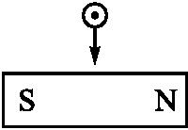
(2)如图所示
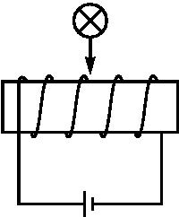
解析:通电导体的受力方向、电流方向、磁感线方向是互相对应的,如果已知其中两个量的方向,就可以确定第三个量的方向。在三个量的方向中不会只有单一量的方向改变,只能是两个量的方向都变。
12.答案:(1)灯泡内的钨丝为什么会晃动?(或灯泡内的钨丝晃动的原因是什么?)
(4)磁铁对通电的钨丝有力的作用
解析:台灯发光时,钨丝中有电流通过,当把磁铁靠近灯泡时,通电导体在磁场中受到力的作用,由于钨丝中通过的是交流电,电流方向周期性改变,所以钨丝受力方向也随之发生改变,所以看到钨丝晃动。

